Thời gian: 4 ngày 3 đêm - Khởi hành thứ 5 hàng tuần
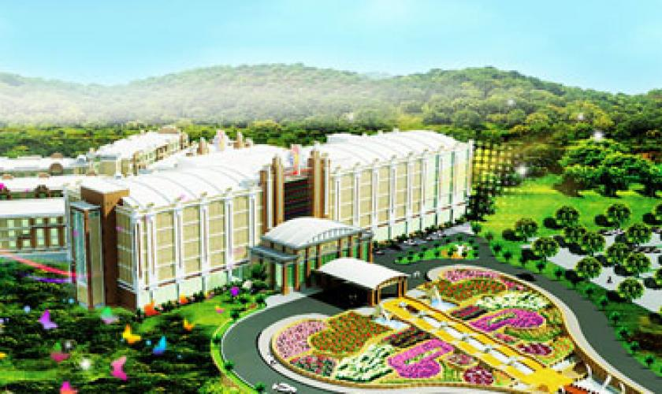
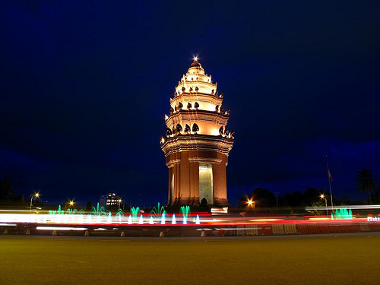

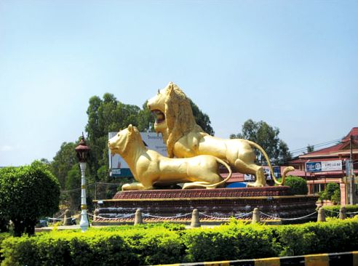

Ngày 1 : SÀI GÒN – PHNOMPENH – SIHANOUK VILLE (Ăn 3 Bữa)
5H00: Xe và HDV đón Qúy khách tại điểm hẹn khởi hành đi Campuchia.
Dùng điểm tâm tại Trảng Bàng (đặc sản bánh canh giò heo). Đến cửa khẩu Mộc Bài làm thủ tục xuất nhập cảnh. Đi Thủ đô Phnom Penh dùng cơm trưa. Đoàn tiếp tục hành trình đi tới Shihanouk Ville.
Trên đường đi dừng chân cầu phúc tại đỉnh Đèo Peak Nil nơi thờ Nữ Thánh Ya Mao với một truyền thuyết bi lệ, ngắm cảnh núi non trùng điệp, phong cảnh hữu tình với các rừng cọ hai bên đường .
Đoàn tới Shihanouk, tham quan Tượng Sư Tử Vàng - Biểu tượng thành phố biển. Dùng cơm tối.
Tối : Nhận phòng nghỉ ngơi. Tự do khám phá Sihanouk về đêm: dạo biển đêm, ngắm cả dãy quán bar mini bập bùng tiếng nhạc sôi động, dùng món ăn đặc sản của vùng cảng biển này, ngắm nhìn những tia pháo hoa vụt sáng trên bầu trời, lồng đèn được đốt sáng thả lên trời…
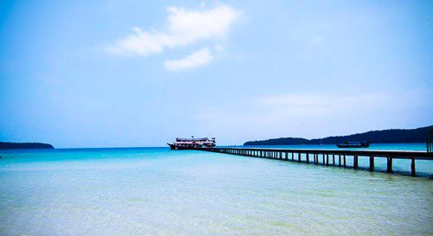
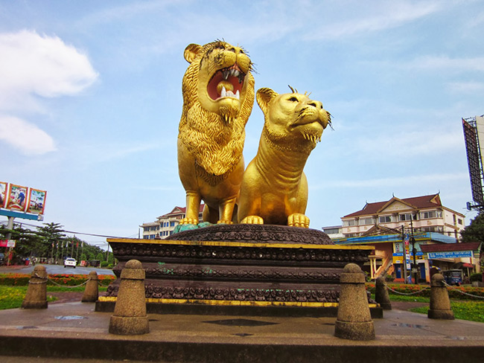
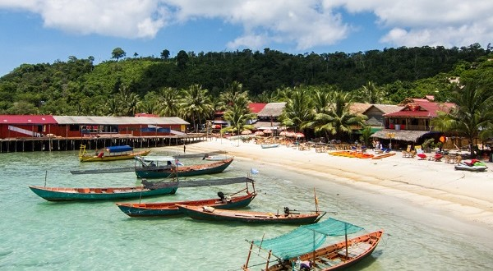

Ngày 2 : SIHANOUK VILLE – ĐẢO KOH RONG - THIÊN ĐƯỜNG BOKOR (Ăn 3 Bữa)
Sáng : Dùng điểm tâm sáng tại khách sạn.
Xe đưa quý khách ra cảng Shihanouk, lên tàu duy chuyển đến đảo Koh Rong Saloem - được mệnh danh là bãi biển đẹp nhất Đông Nam Á, tham gia các hoạt động trên biển: lặn ngắm san hô, cano kéo (chi phí tự túc), tắm biển...Sau đó tàu đưa quý khách về lại Shihanouk ville.
Dùng cơm trưa, đoàn khởi hành đi Cao Nguyên Bokor (độ cao 1080m so với mặt nước biển). Trên đường đi dừng chân tại tỉnh Kampot tham quan chợ địa phương, Quý khách có thể thưởng thức các đặc sản: chôm chôm, sâu riêng…(chi phí tự túc). Dùng cơm chiều.
Tiếp tục duy chuyển lên cao nguyên Bokor, nhận phòng nghỉ ngơi tại Thansur Bokor Highland Resort.
Ngày 3 : THIÊN ĐƯỜNG BOKOR - (Ăn 3 Bữa)
Sáng : Quý khách dùng bữa sáng tại khách sạn, trả phòng. Khởi hành đi tham quan: nơi Vua Shihanouk từng đi săn bắn, Cung điện – Casino cổ, Nhà Thờ Công Giáo do thực dân Pháp xây dựng những năm 1917. Đặc biệt viếng Chùa Năm Thuyền – nghe kể truyền thuyết của Hoàng Tử Preah Thom và Công chúa Thủy Cung Nagani – nơi khởi đầu của nền văn minh Khmer, từ đây có thể phóng tầm mắt nhìn toàn Vịnh Thailand và Đảo Phú Quốc (Việt Nam). Khởi hành về thủ đô Phnom Penh.
Trưa : Đến nơi dùng cơm trưa. Đoàn tiếp tục tham quan tượng đài hữu nghị Việt Nam – Campuchia, Quảng Trường Độc Lập, sông Bốn Mặt, Nagar Casino Resort 5 sao - đẹp và sang trọng nhất Phnom Penh.
Tối: Quý khách dùng cơm tối, tự do khám phá thủ đô về đêm: phố du lịch, chợ đêm, đảo Kim Cương.
Ngày 4 : PHNOM PENH – TPHCM (Ăn 2 Bữa)
Sáng: Điểm tâm buffet tại khách sạn, trả phòng. Đoàn tham quan, mua sắm đặc sản địa phương và quà lưu niệm tại chợ Lớn Mới.
Trưa : Dùng buffee – lẩu băng chuyền. Khởi hành về lại Tp.HCM. Trên đường dừng chân qua cầu Neakluong, ngắm nhìn cảnh sinh hoạt mua bán và đi lại của người dân bản địa.
Đến cửa khẩu Bavet hướng dẫn viên địa phương làm thủ tục cho đoàn xuất cảnh Campuchia. Trưởng Đoàn làm thủ tục để đoàn nhập cảnh Việt Nam.
Chiều: Kết thúc tour. Chào Tạm Biệt và Hẹn Gặp Lại Qúy Khách.

Đối với trẻ em ( Tính theo ngày sinh ) :
- Từ dưới 02 tuổi : 10% giá tour (ngủ chung giường với người lớn).
- Từ 02 tuổi đến dưới 05 tuổi : 50% giá tour (ngủ chung giường với người lớn).
- Từ 05 tuổi đến dưới 11 tuổi : 75% giá tour (ngủ chung giường với người lớn).
- Từ 11 tuổi trở lên : phục vụ bằng giá người lớn .
Bao gồm :
- Xe đưa đón theo chương trình, chạy thẳng VIỆT NAM – CAMPUCHIA.
- Ăn 3 buổi sáng tại khách sạn, 1 buổi ăn sáng đặc sản bánh canh Trảng Bàng – Tây Ninh, 06 buổi ăn chính từ 5 đến 9 món, 1 buổi buffet lẩu băng chuyền.
- Vé tham quan theo chương trình.
- Khách sạn tiêu chuẩn 2-3 khách/phòng:
- Thansur Bokor Highland Resort (5 sao)
- Shihanouk (3 sao)
- Phnompenh (3 sao)
- Hướng dẫn viên tiếng Việt phục vụ suốt tuyến.
- Phí bảo hiểm tai nạn (mức bồi thường cao nhất về người là 20.000.000 VNĐ/Khách).
Không bao gồm :
- Hộ chiếu phải còn hạn trên 06tháng (phải còn nguyên vẹn, không chỉnh sửa ).
- Các chi phí cá nhân ( phí điện thoại, giặt ủi, ăn uống ngoài chương trình, phí khuân vác hành lý, …)
- Không bao gồm chí phí ghế dù, tắm nước ngọt tại Đảo (tương đương khoản 5 USD/ khách)
- Tiền típ hướng dẫn viên và tài xế địa phương : 280.000 VNĐ/khách (~12 USD).
- Visa Cambodia danh cho khách nước ngoài : 800.000 VNĐ/khách (~35 USD).
- Phí visa nhập cảnh Việt nam (VK + NN) : 1.490.000 VNĐ/khách (~65 USD).
- Phòng đơn phụ thu : 1.600.000 VNĐ/khách (~70 USD).
- Chi phí phát sinh nếu chuyến bay bị huỷ trong trường hợp bất khả kháng : thiên tai, thời tiết, đình công...
Điều kiện huỷ tour ( Không tính thứ bảy, chủ nhật và ngày lễ ) :
- Khách chịu phí phạt 2.280.000 VNĐ/khách (~100 USD) sau khi đóng cọc.
- Huỷ tour trước 07 ngày khởi hành, khách chịu phí phạt 50% giá tour.
- Huỷ tour trước 05 ngày khởi hành, khách chịu phí phạt 80% giá tour.
- Huỷ tour trước 03 ngày khởi hành, khách chịu phí phạt 100% giá tour.

Lưu ý:
- Thứ tự chương trình có thể thay đổi theo sự sắp xếp của công ty để phù hợp với tình hình thực tế nhưng vẫn đảm bảo đầy đủ các điểm tham quan đã nêu trong chương trình.
- Trong những trường hợp khách quan như: khủng bố, thiên tai…hoặc do có sự cố, có sự thay đổi lịch trình của các phương tiện vận chuyển công cộng như: máy bay, tàu hỏa…thì Cty sẽ giữ quyền thay đổi lộ trình bất cứ lúc nào vì sự thuận tiện, an toàn cho khách hàng và sẽ không chịu trách nhiệm bồi thường những thiệt hại phát sinh. Công ty sẽ giúp khách đến trường hợp tốt nhất.
- Do tính chất là đoàn ghép khách lẻ, công ty sẽ có trách nhiệm nhận khách cho đủ đoàn (15 khách người lớn trở lên) thì đoàn sẽ khởi hành đúng lịch trình. Nếu số lượng đoàn dưới 15 khách, cty sẽ có trách nhiệm thông báo cho khách trước ngày khởi hành 4 ngày và sẽ thỏa thuận lại ngày khởi hành mới, hoặc hoàn trả lại toàn bộ số tiền khách đã đăng ký trước đó.
- Đối với khách hàng từ 70 tuồi đến 85 tuổi, gia đình vá quý khách phải cam kết đảm bảo tình trạng sức khỏe với cty chúng tôi trước khi tham gia tour. Nếu có bất cứ sự cố nào xảy ra trên tour, cty sẽ không chịu trách nhiệm dưới mọi tình huống.
- Trường hợp quý khách không được xuất cảnh hay nhập cảnh lý do cá nhân. Cty sẽ không chịu trách nhiệm và sẽ không hoàn trả tiền tour.
- Quý khách không được tách đoàn trong suốt chuyến tham quan.
- Đối với khách Việt Kiều và Nước ngoài đang có Visa (Rời) nhập cành Việt Nam phải mang theo khi đi tour.
- Quý khách mang 02 Quốc tịch phải mang theo Passport đã sử dụng khi nhập cảnh vào Việt Nam.

KÍNH CHÚC QUÝ KHÁCH CÓ 1 CHUYẾN THAM QUAN THẬT VUI VẺ!


